**A un año del deceso**

**de** [**Gabriel García Márquez**](https://www.facebook.com/GabrielGarciaMarquezAuthor) **(1927 – 2014)**

**Vicente Brunetti**

Gabriel José de la Concordia García Márquez (Nació en Aracataca, el 06-03-1927; Murió en Ciudad de México, el 17-04-2014)

"Lo único que me duele de morir  
es que no sea de amor"

**Gabriel García Márquez**  
*"El amor en los tiempos del cólera"* (1985)

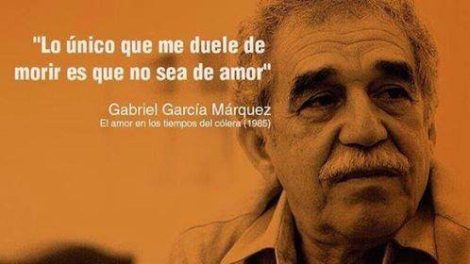

**"Noticias > Cultura 10 libros del Gabo para descargar"**

"A un año de la pérdida física del premio Nobel, teleSUR rinde tributo ofreciendo 10 de sus textos más conocidos en versión PDF. Gabriel García Márquez falleció el 17 de abril de 2014 en México. Pese a su partida física sigue siendo uno de los escritores más leídos de todos los tiempos y uno de los más insignes literatos latinoamericanos.

¡"Descarga sus libros aquí"!

**\* Cien años de Soledad  
* El amor en los tiempos del cólera  
* El otoño del patriarca  
* El Coronel no tiene quien le escriba  
* La hojarasca  
* El general en su laberinto  
* Noticia de un secuestro  
* Del amor y otros demonios  
* Memorias de mis putas tristes  
* Vivir para contarla**

(Link a los 10 libros para su descarga: [http://www.telesurtv.net/…/10-libros-del-Gabo-para-descarga…](http://www.telesurtv.net/news/10-libros-del-Gabo-para-descargar---20150415-0024.html))

